Лабораторная работа №6

Костюченко Анна

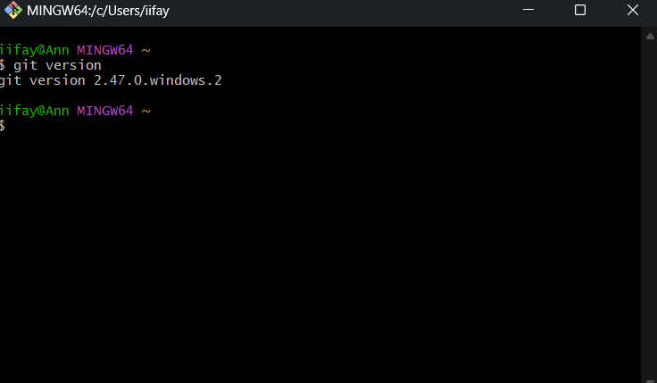

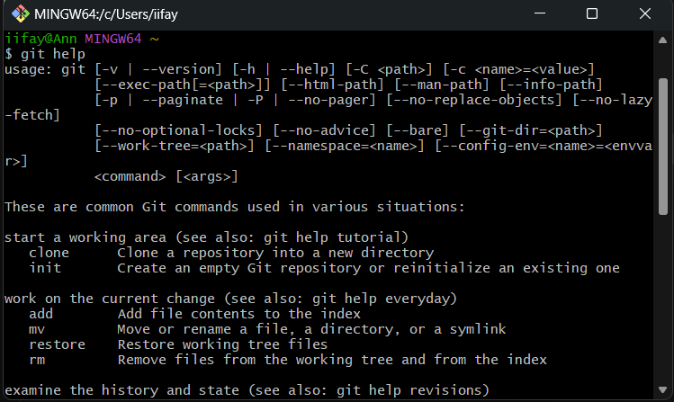

6.Создание локального репозитория

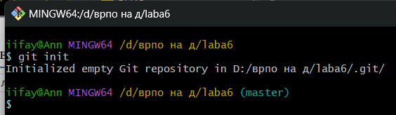Перейти в папку в проводнике, где планируется создать репозиторий и запустить Git Bash с помощью контекстного меню: «Git Bash Here». Инициализировать репозиторий через git init.

После чего в папкепоявилась скрытая папка .git

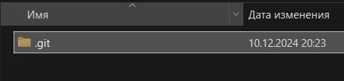

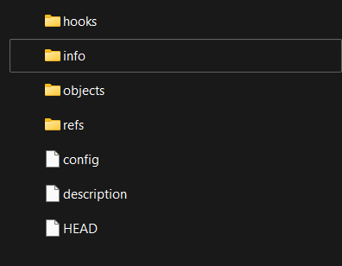

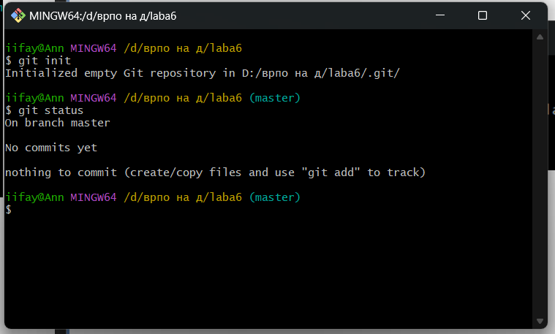

7.

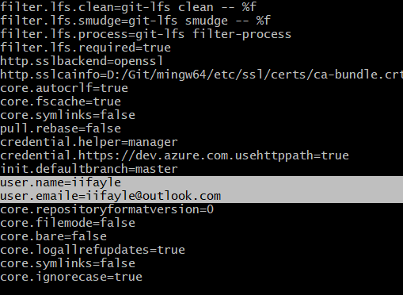

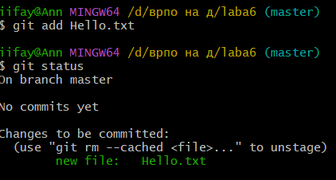

11. On branch master: Вы находитесь на ветке master. No commits yet: В репозитории еще нет коммитов. Nothing to commit в вашем репозитории нет изменений, которые нужно зафиксировать.

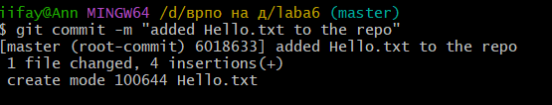12. Changes to be committed: Список файлов, которые будут включены в следующий коммит. В данном случае это Hello.txt. new file: Hello.txt: Файл Hello.txt добавлен в индекс и готов к коммиту.

13.

**Изменения в репозитории:**

1. **Создание нового коммита**: Git создает новый коммит, который включает все изменения, добавленные в индекс.
2. **Обновление истории коммитов**: Новый коммит добавляется в историю коммитов текущей ветки.

**Как Git информирует об успешном создании нового коммита:**

После выполнения команды git commit, Git выводит сообщение, которое содержит следующую информацию:

* **Хэш коммита**: Уникальный идентификатор коммита.
* **Сообщение коммита**: Текст сообщения, который вы указали при создании коммита.
* **Имя файла**
* **Количество измененных файлов и строк**

